**Dàn ý báo cáo thực tập chuyên ngành**

Chương 1 : Cơ sở lý thuyết

* 1. Giới thiệu
  2. Tổng quan

Các công nghệ sử dụng (wifi, hồng ngoại, mqtt client ….)

(8- 10 trang chương 1)

Chương 2: Phân tích thiết kế hệ thống

2.1 Đặc tả hệ thống

2.2 Phân tích thiết kế

2.2.1: Sơ đồ khối và chức năng từng khối

2.2.2: Giới thiệu 1 số thiết bị sử dụng

Esp8266

Visual Studio Code

Altium Design ….

2.2.3 Sơ đồ nguyên lý

2.2.4 Lưu đồ thuật toán

Toàn Chương trình

Các chương trình con

Chương 3 : Kết quả đánh giá

3.1: Các bước hướng dẫn sử dụng hệ thống

3.2: Đánh giá hệ thống

Ưu điểm

Nhược điểm

Học được những gi?

Kinh nghiệm?

**Kết quả làm việc từ 23/9 – 30/9**

Chọn được phương án thiết kế mạch sử dụng Vi điều khiển esp8266

Lập trình xong code cho mạch

Thiết kế xong mạch PCB:

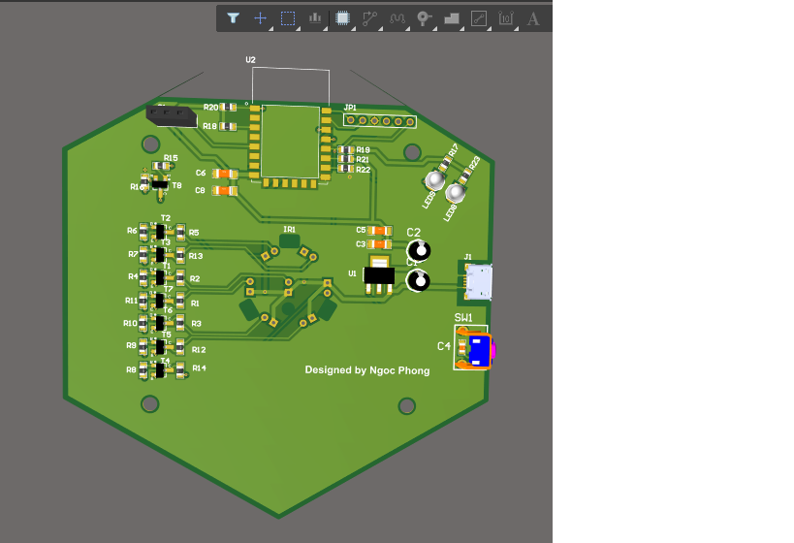

*Hình ảnh mạch thiết kế*

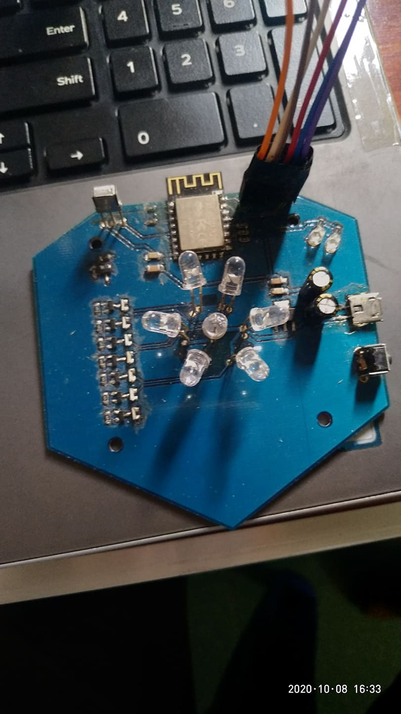

*Hình ảnh mạch thực tế đã gắn linh kiện*

Phần việc còn lại là viết báo cáo và làm slide